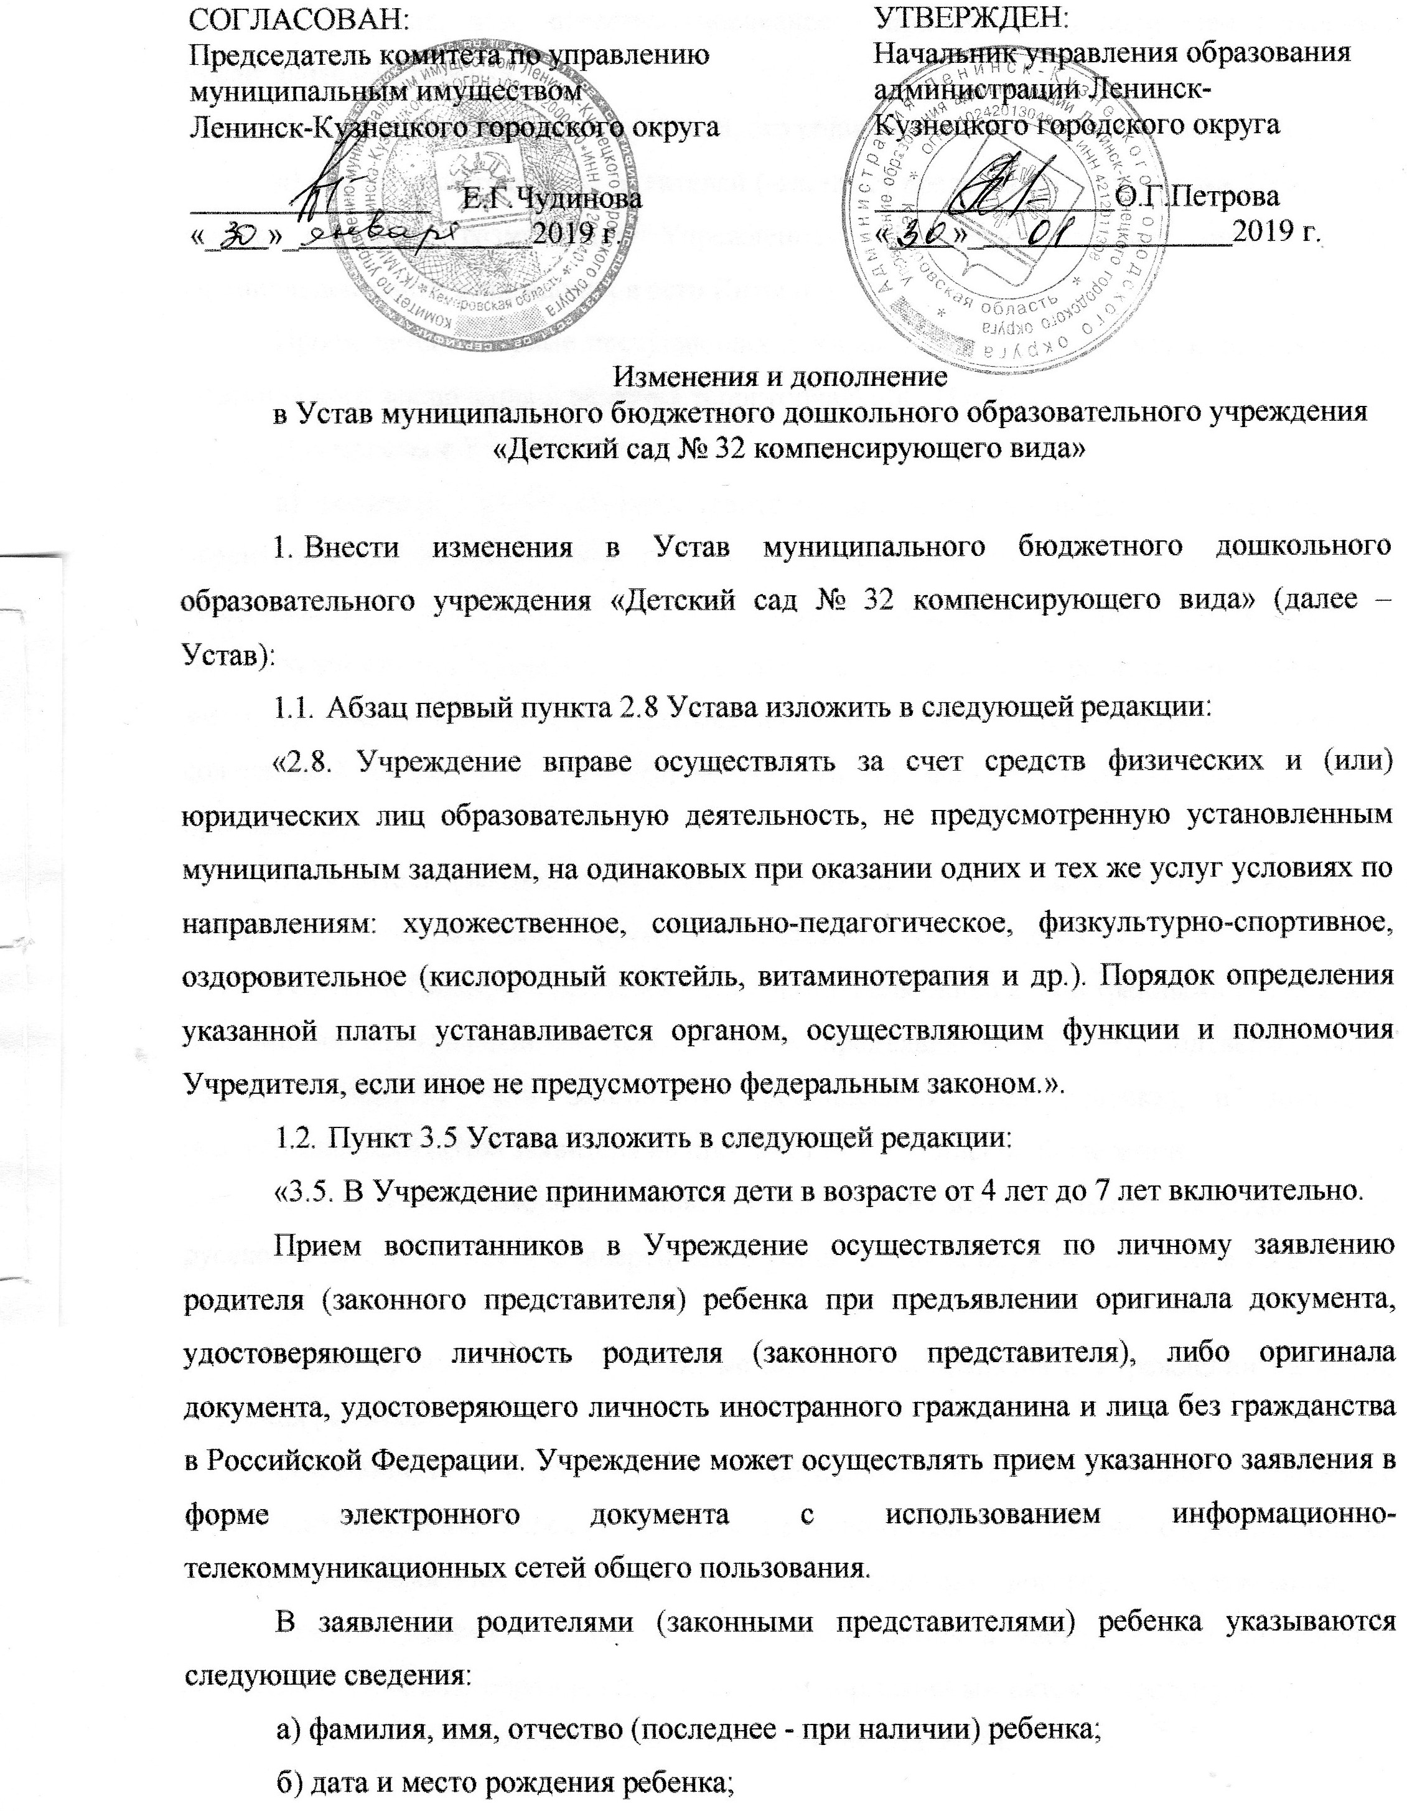

в) фамилия, имя, отчество (последнее - при наличии) родителей (законных представителей) ребенка;
г) адрес места жительства ребенка, его родителей (законных представителей);
д) контактные телефоны родителей (законных представителей) ребенка. Примерная форма заявления размещается Учреждением на информационном стенде и на официальном сайте Учреждения в сети Интернет.
Прием детей, впервые поступающих в Учреждение, осуществляется на основании медицинского заключения и решения территориальной ПМПК.
Для приема в Учреждение:
а) родители (законные представители) детей, проживающих на закрепленной территории, для зачисления ребенка в Учреждение дополнительно предъявляют оригинал свидетельства о рождении ребенка или документ, подтверждающий родство заявителя (или законность представления прав ребенка), свидетельство о регистрации ребенка по месту жительства или по месту пребывания на закрепленной территории или документ, содержащий сведения о регистрации ребенка по месту жительства или по месту пребывания;
б) родители (законные представители) детей, не проживающих на закрепленной территории, дополнительно предъявляют свидетельство о рождении ребенка.
Родители (законные представители) детей, являющихся иностранными гражданами или лицами без гражданства, дополнительно предъявляют документ, подтверждающий родство заявителя (или законность представления прав ребенка), и документ, подтверждающий право заявителя на пребывание в Российской Федерации.
Иностранные граждане и лица без гражданства все документы представляют на русском языке или вместе с заверенным в установленном порядке переводом на русский язык.
Копии предъявляемых при приеме документов хранятся в Учреждении на время обучения ребенка».
Основанием возникновения образовательных отношений является распорядительный акт Учреждения (приказ руководителя Учреждения) о приеме лица на обучение в Учреждение, которому предшествует заключение договора об образовании.
Правила приема в Учреждение устанавливаются в части, не урегулированной законодательством об образовании, локальным нормативным актом Учреждения.».
  - Пункт 3.8 Устава изложить в следующей редакции:

«3.8. Охрана здоровья воспитанников включает в себя:
- оказание первичной медико-санитарной помощи в порядке, установленном законодательством в сфере охраны здоровья;
- организацию питания воспитанников;
- определение оптимальной учебной, внеучебной нагрузки, режима учебных занятий и продолжительности каникул;
- пропаганду и обучение навыкам здорового образа жизни, требованиям охраны
труда;
- организацию и создание условий для профилактики заболеваний, и оздоровления воспитанников, для занятия ими физической культурой и спортом;
- прохождение воспитанниками в соответствии с законодательством Российской Федерации медицинских осмотров, в том числе профилактических медицинских осмотров, в связи с занятиями физической культурой и спортом, и диспансеризации;
- профилактику и запрещение курения, употребления алкогольных, слабоалкогольных напитков, пива, наркотических средств и психотропных веществ, их прекурсоров и аналогов и других одурманивающих веществ;
- обеспечение безопасности воспитанников во время пребывания в Учреждении;
- профилактику несчастных случаев с воспитанниками во время пребывания в Учреждении;
- проведение санитарно-противоэпидемических и профилактических мероприятий;

- Организация охраны здоровья воспитанников (за исключением оказания первичной медико-санитарной помощи, прохождения медицинских осмотров и диспансеризации) в Учреждении осуществляется Учреждением.
. Организация оказания первичной медико-санитарной помощи воспитанникам осуществляется органами исполнительной власти в сфере здравоохранения. При оказании первичной медико-санитарной помощи воспитанникам в Учреждении, Учреждение обязано предоставить безвозмездно медицинской организации помещение, соответствующее условиям и требованиям для оказания медико-санитарной помощи.
Организацию прохождения медицинских осмотров и диспансеризации осуществляют органы исполнительной власти в сфере здравоохранения. Учреждение обязано предоставить безвозмездно медицинской организации помещение, соответствующее условиям и требованиям для осуществления медицинской деятельности.
Работники Учреждения в обязательном порядке проходят периодическое медицинское обследование, которое проводится за счет средств Учредителя.

Учреждение при реализации образовательных программ создает условия для охраны здоровья воспитанников, в том числе обеспечивает:
  - наблюдение за состоянием здоровья воспитанников;
  - проведение санитарно-гигиенических, профилактических и оздоровительных мероприятий, обучение и воспитание в сфере охраны здоровья граждан в Российской Федерации;
  - соблюдение государственных санитарно-эпидемиологических правил и нормативов;
  - расследование и учет несчастных случаев с воспитанниками вовремя пребывания в Учреждении в порядке, установленном федеральным органом исполнительной власти, осуществляющим функции по выработке государственной политики и нормативно- правовому регулированию в сфере образования, по согласованию с федеральным органом исполнительной власти, осуществляющим функции по выработке государственной политики и нормативно-правовому регулированию в сфере здравоохранения.».
1.4. Пункт 4.4 Устава изложить в следующей редакции:
«В Учреждении формируются коллегиальные органы управления, к которым относятся:
общее собрание (конференция) работников Учреждения;
Совет Учреждения;
Совет педагогов;
Родительский комитет Учреждения.
В Учреждении могут формироваться попечительский совет, управляющий совет, наблюдательный совет и другие коллегиальные органы управления, предусмотренные настоящим Уставом.
Коллегиальные органы управления Учреждением вправе самостоятельно выступать от имени Учреждения, действовать в интересах Учреждения добросовестно и разумно, осуществлять взаимоотношения с органами власти, организациями и общественными объединениями исключительно в пределах полномочий, определенных настоящим Уставом, без права заключения договоров (соглашений), влекущих материальные (денежные) обязательства Учреждения.
Лицо, входящее в состав коллегиальных органов управления Учреждением, вправе выступать от имени Учреждения на основании доверенности, выданной такому лицу Заведующим в объеме прав, предусмотренных доверенностью».

  - Пункт 4.5 Устава изложить в следующей редакции:
«В общем собрании (конференции) работников Учреждения вправе принимать участие все работники Учреждения. Общее собрание (конференция) работников Учреждения созывается Заведующим не реже двух раз в год .
Внеочередное общее собрание (конференция) работников Учреждения собирается по инициативе не менее чем одной четверти от числа работников Учреждения.
Общее собрание (конференция) работников Учреждения действует постоянно, без ограничения срока его полномочий.
Общее собрание (конференция) работников Учреждения: обсуждает проект коллективного договора;
рассматривает и обсуждает Программу развития Учреждения; рассматривает и обсуждает проект годового плана работы Учреждения;
обсуждает вопросы состояния трудовой дисциплины в Учреждении и мероприятия по ее укреплению;
рассматривает вопросы охраны и безопасности условий труда работников, охраны здоровья воспитанников в Учреждении;
обсуждает изменения настоящего Устава;
обсуждает вопросы привлечения для уставной деятельности Учреждения дополнительных источников финансирования и материальных средств;
утверждает ежегодный отчет о поступлении и расходовании средств; рассматривает (до утверждения Заведующим) Правила внутреннего трудового
распорядка и иные локальные нормативные акты Учреждения;
принимает решения по иным вопросам, отнесенным настоящим Уставом к компетенции общего собрания (конференции) работников Учреждения.
Решения общего собрания (конференции) работников Учреждения, принятые в пределах его компетенции и в соответствии с законодательством Российской Федерации, являются обязательными для всех работников Учреждения.
Общее собрание (конференция) работников Учреждения вправе принимать решения по вопросам, включенным в повестку соответствующего заседания, в случае, если в заседании принимают участие не менее 2/3 работников Учреждения.
В целях ведения собрания общее собрание (конференция) работников Учреждения избирает из своего состава председателя и секретаря. Председатель общего собрания (конференции) работников Учреждения организует и ведет его заседания, секретарь ведет протокол заседания и оформляет решения.

Решение общего собрания (конференции) работников Учреждения принимается открытым голосованием. Решение общего собрания (конференции) работников Учреждения принимается простым большинством голосов присутствующих на общем собрании (конференции), носит рекомендательный характер и вступает в силу с момента утверждения его приказом Заведующего.
Решения, принятые общим собранием (конференцией) работников Учреждения, оформляются протоколами, подписываемыми председателем и секретарем общего собрания (конференции). Возражения кого-либо из участников общего собрания (конференции) работников Учреждения заносятся в протокол заседания общего собрания (конференции) работников Учреждения.».
  - Пункт 4.6 Устава изложить в следующей редакции:
«Общее управление Учреждением осуществляет Совет Учреждения. В состав Совета Учреждения входят
- Заведующий;
- работники Учреждения (в том числе, педагогические работники), избранные на общем собрании (конференции) работников Учреждения (в количестве двух человек);
- родитель (законные представители), избранные на родительском собрании (в количестве двух человек);
- представители общественности (в количестве двух человек).
Совет Учреждения формируется сроком на 1 год в количестве 7 человек. Совет Учреждения возглавляет председатель, который избирается членами Совета Учреждения из их числа простым большинством голосов. Заведующий не может быть избран председателем Совета Учреждения.
Заседания Совета Учреждения созываются по мере необходимости председателем Совета Учреждения не реже 4 раз в год (как правило, ежеквартально).
К компетенции Совета Учреждения относится:
прогнозирование развития материально-технического обеспечения и оснащения образовательного процесса;
привлечение для уставной деятельности Учреждения дополнительных источников финансирования и материальных средств;
утверждение и представление Учредителю и общественности ежегодного отчета о поступлении и расходовании средств;
организация и совершенствование методического обеспечения образовательного процесса;
разработка проектов Правил внутреннего трудового распорядка и иных локальных нормативных актов Учреждения;

обсуждение и согласование основной общеобразовательной программы дошкольного образования и Программы развития Учреждения, учебных планов;
согласование Положений об оплате труда и стимулирующей части фонда оплаты труда работникам Учреждения;
внесение предложений Заведующему о поощрении лучших работников;

ходатайство об оказании материальной помощи нуждающимся работникам Учреждения
Совет Учреждения вправе принимать решения по вопросам, включенным в повестку соответствующего заседания, в случае, если в заседании принимают участие не менее 2/3 членов Совета Учреждения.
Решение Совета Учреждения принимается открытым голосованием. Решение Совета Учреждения принимается простым большинством голосов присутствующих на заседании Совета Учреждения, носит рекомендательный характер и вступает в силу с момента утверждения его приказом Заведующего.
Решения Совета Учреждения оформляются протоколами, подписываемыми всеми членами Совета Учреждения, присутствующими на заседании Совета Учреждения.».
  - Пункт 4.7 Устава изложить в следующей редакции:
«Управление педагогической деятельностью Учреждения осуществляет Совет педагогов. В состав совета педагогов входят педагогические работники Учреждения, а также (с правом совещательного голоса) медицинские работники Учреждения. Педагогический совет действует постоянно, без ограничения срока его полномочий.
Заседания совета педагогов проводятся 5 раз в год.
Совет педагогов выполняет следующие функции:
определяет направления образовательной деятельности Учреждения;
выбирает и использует педагогические обоснованные формы, средства, методы обучения и воспитания; учебники, учебные пособия, материалы и иные средства обучения и воспитания в соответствии с образовательной программой и в порядке, установленном законодательством об образовании;
участвует в разработке образовательных программ, в том числе учебных планов, календарных учебных графиков, рабочих учебных предметов, курсов, дисциплин (модулей), методических материалов и иных компонентов образовательных программ;
рассматривает проект годового плана Учреждения;
организует выявление, обобщение, распространение, внедрение педагогического опыта;
рассматривает вопросы повышения квалификации и переподготовки кадров;
заслушивает отчеты Заведующего о создании условий для реализации основной общеобразовательной программы дошкольного образования, отчеты Заведующего о результатах работы Учреждения за учебный год, отчеты педагогических работников Учреждения о ходе реализации основной общеобразовательной программы дошкольного образования;
контролирует выполнение ранее принятых решений;
организует обсуждение нормативных правовых актов в области дошкольного образования;
принимает решения о награждении, поощрении педагогических работников Учреждения.
Утверждает кандидатуры в состав Совета Учреждения.
В целях организации заседаний совета педагогов из числа членов совета педагогов избирается председатель и секретарь. Председатель совета педагогов организует и ведет его заседания, секретарь ведет протокол заседания и оформляет решения.
Совет педагогов вправе принимать решения по вопросам, включенным в повестку соответствующего заседания, в случае, если в заседании принимают участие не менее 2/3 членов совета педагогов.
Решение совета педагогов принимается открытым голосованием. Решение совета педагогов принимается простым большинством голосов присутствующих на заседании совета педагогов, носит рекомендательный характер и вступает в силу с момента утверждения его приказом Заведующего.
Решения совета педагогов оформляются протоколами, подписываемыми председателем и секретарем.».
  - Пункт 4.8 Устава изложить в следующей редакции:
«Родительский комитет является коллегиальным органом управления, обеспечивающим взаимодействие Учреждения и родителей (законных представителей) воспитанников.
В состав Родительского комитета Учреждения входят представители родительской общественности от групп, избираемые открытым голосованием на групповых собраниях родителей сроком на 1 год.
Родительский комитет Учреждения выполняет следующие функции:
содействует организации совместных мероприятий в Учреждении – родительских собраний, дней открытых дверей, конкурсов, соревнований, выставок, клубов для родителей (законных представителей) воспитанников;
оказывает посильную помощь Учреждению в укреплении материально- технической базы, благоустройстве его помещений, детских площадок и территории;
помогает в работе с воспитанниками из неблагополучных семей.
В целях ведения заседаний Родительского комитета Учреждения избираются (из числа членов Родительского комитета Учреждения) председатель и секретарь. Председатель Родительского комитета Учреждения организует и ведет его заседания, секретарь ведет протокол заседания и оформляет решения.
Решение Родительского комитета Учреждения принимается открытым голосованием. Решение Родительского комитета Учреждения принимается простым большинством голосов присутствующих на заседании Родительского комитета Учреждения, носит рекомендательный характер.
Решения, принятые Родительским комитетом Учреждения, оформляются протоколами, подписываемыми председателем и секретарем Родительского комитета Учреждения.».
  - Пункт 4.10 Устава изложить в следующей редакции:
«Назначение на должность и освобождение от должности Заведующего, а также заключение, изменение и прекращение с ним трудового договора осуществляется Учредителем, если иное не установлено муниципальными правовыми актами муниципального образования Ленинск-Кузнецкий городской округ.
Заведующему предоставляются в порядке, установленном законодательством Российской Федерации, следующие права, социальные гарантии и меры социальной поддержки:
а) право на ежегодный основной удлиненный оплачиваемый отпуск, продолжительность которого определяется Правительством Российской Федерации;
б) иные права, социальные гарантии и меры социальной поддержки, предусмотренные действующим законодательством, коллективным договором, трудовым договором.»
  - Абзац девятый пункта 4.12 Устава изложить в следующей редакции:
«устанавливает порядок определения платы для физических и юридических лиц за услуги (работы), в том числе образовательную деятельность, не предусмотренные установленным муниципальным заданием либо соглашением о предоставлении субсидии на возмещение затрат, на одинаковых при оказании одних и тех же услуг условиях».
  - Пункт 6.2 Устава изложить в следующей редакции:
«Учреждение принимает локальные нормативные акты по основным вопросам организации и осуществления образовательной деятельности, в том числе регламентирующие правила приема воспитанников, режим занятий воспитанников, порядок и основания перевода, отчисление воспитанников, порядок оформления возникновения, приостановления и прекращения отношений между Учреждением и воспитанниками и родителями (законными представителями) воспитанников».
  - Дополнить Устав пунктом 6.5:
«Права, обязанности и ответственность работников Учреждения, занимающих должности инженерно-технических, административно-хозяйственных, производственных, учебно-вспомогательных, медицинских и иных работников, осуществляющих вспомогательные функции, устанавливаются законодательством Российской Федерации, правилами внутреннего трудового распорядка и иными локальными нормативными актами Учреждения, должностными инструкциями и трудовыми договорами.».
  - Пункт 8.1 Устава изложить в следующей редакции:
«Учреждение может быть реорганизовано по решению администрации Ленинск-Кузнецкого городского округа в порядке, установленном гражданским законодательством, с учетом особенностей, предусмотренных законодательством об образовании.».
1.14. В абзацах третьем и четвертом пункта 8.2 Устава словосочетание «разделительного баланса» заменить на словосочетание «передаточного акта».

